Capital relationnel, trajectoires d’auteurs et reconnaissance institutionnelle dans le sous-champ littéraire belge francophone de l’entre-deux-guerres
  - Retour quantitatif vingt ans après sur des hypothèses qualitatives
Björn-Olav Dozo – Université de Liège
Avec l’émergence de nouveaux logiciels informatiques qui fournissent une aide conséquente dans la maîtrise des outils statistiques (aide au déploiement technique, aide à l’interprétation), j’ai souhaité prolonger les analyses factorielle et structurale des relations sociales que j’avais pu mener dans ma thèse à partir de la base du CIEL. L’analyse factorielle et l’analyse de réseaux m’avait permis de mettre en avant la catégorie des animateurs de la vie littéraire, qui reposait sur un fort capital relationnel. L’effet de ce capital sur la reconnaissance institutionnelle (je parlais de consécration, mais le terme est trop chargé pour que je continue à l’employer dans le contexte de l’examen d’une carrière durant le vivant de l’auteur) avait été suggéré, mais pas montré de manière robuste. Pour tenter d’aller plus loin, je mobilise dans cet article deux nouveaux outils statistiques : l’analyse de séquences et la régression logistique. La première permet de réintégrer de la diachronie dans les trajectoires des auteurs et autrices. La deuxième interroge le capital relationnel comme variable explicative de la reconnaissance institutionnelle.

Une analyse de séquences des trajectoires sociolittéraires (1900-1960)

Une question diachronique laissée ouverte
L’analyse factorielle des correspondances multiples (AFC) présentée dans un article de 2009 résumant ma thèse fournissait une cartographie statique des oppositions structurant le sous-champ littéraire belge francophone de l’entre-deux-guerres : héritiers symbolistes, gros de la vie littéraire actif dans le Brabant et en Wallonie, petite bourgeoisie décentrée et mouvance surréaliste s’y distribuent selon des polarités cohérentes. L’AFC a toutefois un revers : elle écrase dans une coupe instantanée la dimension diachronique des trajectoires — je parlais à l’époque de « coupe synchronique ». Or les carrières des écrivains se déploient sur plusieurs décennies, et l’ordre comme le rythme des étapes (université, profession, sociabilité littéraire, distinctions) importent autant que la composition globale du parcours.
Une difficulté méthodologique s’en déduit. Comment saisir cette dimension temporelle sans s’en tenir à la juxtaposition d’études de cas — qui restituent la singularité au prix de la généralisation — ni se borner à la comparaison de fréquences agrégées — qui livre des moyennes au prix de la rythmique propre à chaque trajectoire ? L’analyse de séquences offre une voie médiane, dont je vais présenter ici les grands principes, le mode de calcul et les résultats obtenus sur le corpus des 193 écrivains belges francophones recensés dans la base CIEL et ayant participé à au moins un lieu de sociabilité littéraire entre 1920 et 1940.
L’analyse de séquences trouve son origine dans les travaux d’Andrew Abbott, qui en a importé l’outillage depuis la bio-informatique — où des algorithmes similaires servent à comparer des chaînes de nucléotides au sein des séquences d’ADN — pour l’appliquer aux carrières sociales des musiciens, et plus généralement aux trajectoires biographiques. Adaptée aux temporalités sociales françaises par Laurent Lesnard dans différents travaux, la méthode a depuis trouvé des applications dans les domaines les plus divers : carrières professionnelles, vies conjugales, trajectoires de mobilité, parcours scolaires.
L’intuition centrale est simple. Une trajectoire individuelle peut s’encoder comme une suite ordonnée d’états datés (par exemple « en études », « actif professionnellement », etc.) et deux trajectoires se comparent par leur ressemblance globale. Pour objectiver cette ressemblance, on compte le nombre et le type d’opérations nécessaires pour transformer le codage de la première trajectoire en celui de la seconde (par exemple, si pour l’année X, l’état de la première trajectoire est « en études » et celle de la seconde « actif professionnellement », il y aura un coût d’une opération — la substitution — pour transformer la chaîne de codage de l’une en celle de l’autre. Ceci est répété pour chaque état daté et pour chaque paire d’écrivains). Chaque trajectoire est ainsi mesurée par rapport à toutes les autres, pour en expliciter les différences. Enfin, une dernière opération mathématique est appliquée sur ces séquences codées : une classification ascendante hiérarchique, qui rassemble en plusieurs classes les trajectoires les plus proches, comparées une à une. Cette opération fait émerger un petit nombre de types caractéristiques, correspondant au nombre de classes.
L’apport de cette méthode est double. Elle préserve l’ordre temporel des étapes — un écrivain qui obtient un prix à quarante ans n’a pas la même trajectoire que celui qui l’obtient à quatre-vingts. Elle autorise par ailleurs une typologisation empirique des parcours, qui ne préjuge ni du nombre ni de la forme des types : ceux-ci émergent du croisement des distances individuelles, calculées en comptant le nombre d’opérations nécessaires pour passer d’une trajectoire à une autre.

Modalités du calcul
Pour comparer deux séquences, la sociologie des trajectoires a adopté la distance dite d’appariement optimal (Optimal Matching) : il s’agit du coût minimal des opérations élémentaires — insertion d’un état, suppression d’un état, substitution d’un état par un autre — nécessaires pour transformer l’une des séquences en l’autre. Le principe rappelle, à un détail près, la distance de Levenshtein utilisée en informatique pour mesurer la différence entre deux chaînes de caractères.
Le détail concerne le coût des opérations. Dans la version canonique de l’OM, les substitutions reçoivent des coûts différenciés selon la proximité sociologique des états considérés ; le choix de ces coûts engage un degré de liberté méthodologique important. J’ai préféré la simplification de la distance de Levenshtein, qui assigne un coût uniforme à toutes les opérations : la perte de finesse sociologique se trouve compensée par la transparence interprétative — les distances obtenues reflètent strictement la différence textuelle des séquences, sans grille de coûts à la fondation théorique fragile.
À partir de la matrice des distances ainsi calculée — qui contient, pour un corpus de 190 écrivains, 190 × 189 / 2 = 17 955 valeurs, trois cas ayant été écartés faute de séquences suffisamment renseignées —, une classification ascendante hiérarchique a été menée. Le principe est le suivant : on part de 190 classes contenant chacune un seul écrivain, puis on procède par fusions successives, en regroupant à chaque étape les deux classes les plus proches, jusqu'à n'en obtenir qu'une seule. Le critère retenu pour choisir quelle fusion opérer est celui de Ward, qui minimise la variance intra-classe — autrement dit, qui privilégie le regroupement qui dégrade le moins l'homogénéité interne des classes existantes. Ce choix est imposé par la convention retenue pour l'état C (cf. ci-dessous) : les trajectoires avec prix ou hommage comportent une alternance entre années de reconnaissance et années de non-reconnaissance. Nous avons abandonné l’idée d’une approche où chaque prix est considéré comme consacrant au même niveau et pour toute la durée restante de la trajectoire, ce qui donnait, pour tous ceux qui ont obtenu un prix, des trajectoires monolithiques en fin de carrière. Si ce codage était pertinent pour utiliser l'algorithme « complete linkage » classiquement employé, il ne correspondait pas à la réalité sociologique. Comme « complete linkage » ne parvenait pas à dégager une partition discriminante sur ce codage alternatif, j’ai recouru, comme d’autres avant moi en sciences sociales (Abbott, Lesnard), à l’algorithme de Ward. La découpe à six classes équilibre la granularité du regroupement et la lisibilité de l'interprétation (voir figure 1).
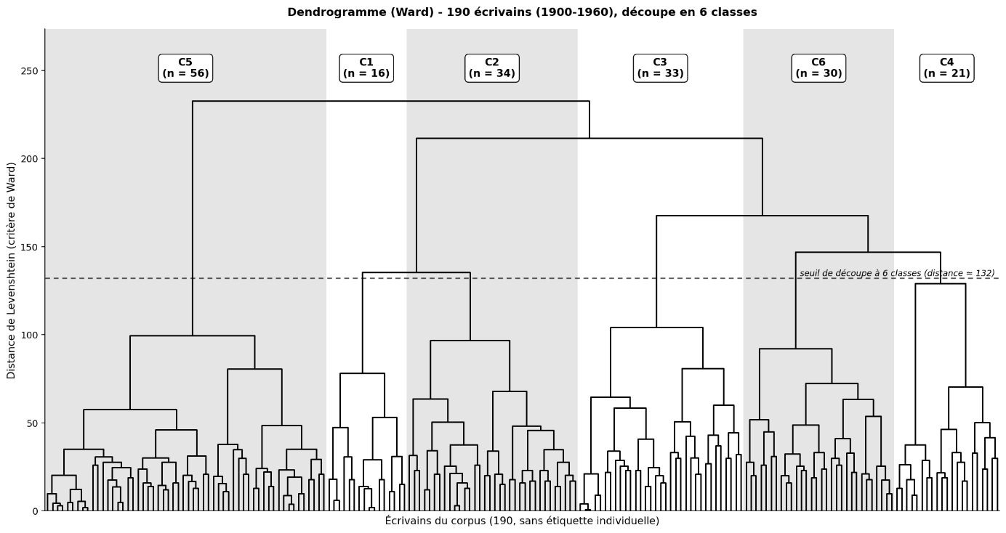
Figure 1

Codage des séquences
Le codage des trajectoires repose sur deux choix. Le premier porte sur la grille temporelle : la période 1900-1960, soit soixante et une années, englobe l’entre-deux-guerres tout en laissant visibles l’amorce des carrières (générations actives dès le début du xxᵉ siècle) et leur extinction. Chaque écrivain se trouve ainsi associé à une séquence de soixante et un caractères.
Le second choix concerne l’alphabet des états. Neuf valeurs ont été distinguées, qui rendent compte des principales étapes de la vie sociolittéraire telles que la base CIEL les recense :
- N : avant la naissance de l’écrivain ;
- E : en cours d’études (primaires, secondaires, supérieures) ;
- A : actif professionnellement, sans publication ni participation à une sociabilité littéraire l’année considérée ;
- P : publie au moins une œuvre l’année considérée, sans participation à une sociabilité ;
- S : participe à une sociabilité littéraire, sans publication l’année considérée ;
- M : conjoint publication et sociabilité littéraire la même année ;
- C : consacré, état ouvert l’année où l’écrivain reçoit un prix et fermé après cinq ans, sauf pour trois prix institutionnels majeurs (le prix Nobel de littérature, le prix triennal de littérature et le prix quinquennal de littérature) qui ouvrent une reconnaissance permanente ;
- D : décédé ;
- _ : sans activité visible (ni études, ni profession, ni publication, ni sociabilité).
Deux distinctions méritent un commentaire. D’abord, la coprésence d’une publication et d’une appartenance à un lieu de sociabilité (état M) signale un moment dense de la trajectoire, qu’il importe de distinguer des phases où une seule des deux dimensions est attestée. Ensuite, l’état C repose sur une convention à durée limitée : chaque prix « ordinaire » ouvre une fenêtre de cinq ans, à l’issue de laquelle l’écrivain revient à l’état correspondant à son activité, à moins qu’un nouveau prix ne réouvre une fenêtre (les fenêtres se cumulent). Trois prix font exception et conservent un caractère permanent — le prix Nobel, le prix triennal et le prix quinquennal de littérature, dont la rareté désigne une reconnaissance de fond. Sur les 190 trajectoires, 27 écrivains bénéficient d’au moins un prix permanent, 82 d’au moins un prix ordinaire et 84 n’ont reçu aucun prix dans la période.
À titre d'exemple, la séquence de Gaston Pulings, animateur que j’avais repéré par le calcul de son capital relationnel, publiant de façon irrégulière à partir de 1911 et présent dans la sociabilité littéraire des années 1930, sans recevoir de prix répertorié dans la base CIEL, alterne les états P, S et M jusqu'à son décès en 1941, sans jamais basculer en C. Celle de Maurice Maeterlinck, en revanche, bascule en C dès 1911 (prix Nobel de littérature) et conserve cet état jusqu'à son décès en 1949. La distance de Levenshtein entre ces deux séquences atteint cinquante opérations : ces deux trajectoires sont donc lues comme très éloignées au sein du corpus.

Le graphique et sa lecture
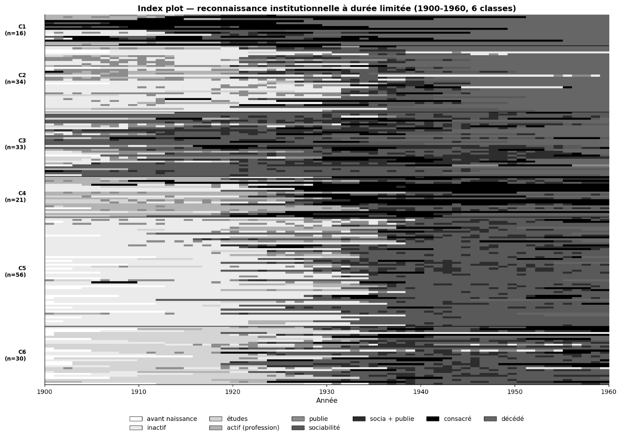
Figure 2
La figure 2 — « index plot » — restitue l’ensemble des 190 séquences sous une forme synthétique. Chaque ligne du graphique correspond à un écrivain, chaque colonne à une année de la période 1900-1960, et le niveau de gris indique l’état occupé : blanc pour « avant la naissance », gris très clair pour les études, gris clair pour l’état actif, gris moyen pour les phases de publication, gris foncé pour les sociabilités, gris très foncé pour les phases de combinaison publication-sociabilité, noir pour la reconnaissance institutionnelle, et un gris moyen distinct pour le décès. La palette est ordonnée du plus clair au plus foncé selon la progression de la carrière, à l’exception du décès qui reçoit une nuance hors de cette gradation. Les écrivains sont ordonnés selon les six classes issues de l’opération mathématique de classification hiérarchique, comme expliqué plus haut, qui calcule la distance entre chacune des trajectoires codées. L’organisation graphique de ces trajectoires d’écrivains, regroupés par classes, permet une lecture par bandes horizontales : chaque classe se distingue par un agencement caractéristique des nuances au fil du temps. Le choix de sélectionner les six premières classes identifiées par la classification hiérarchique ascendante est justifié par la robustesse de leur analyse empirique.
Les six classes obtenues présentent des effectifs inégaux (avec n = nombre d’écrivains) : C1 (n = 16), C2 (n = 34), C3 (n = 33), C4 (n = 21), C5 (n = 56) et C6 (n = 30). Le chronogramme complémentaire (figure 3) donne, pour chaque classe, la proportion d’écrivains se trouvant dans chacun des neuf états à chaque année de la période. Il offre ainsi une lecture moyennée des dynamiques propres à chaque type de trajectoire, qui complète la vision individualisée de l’« index plot ».
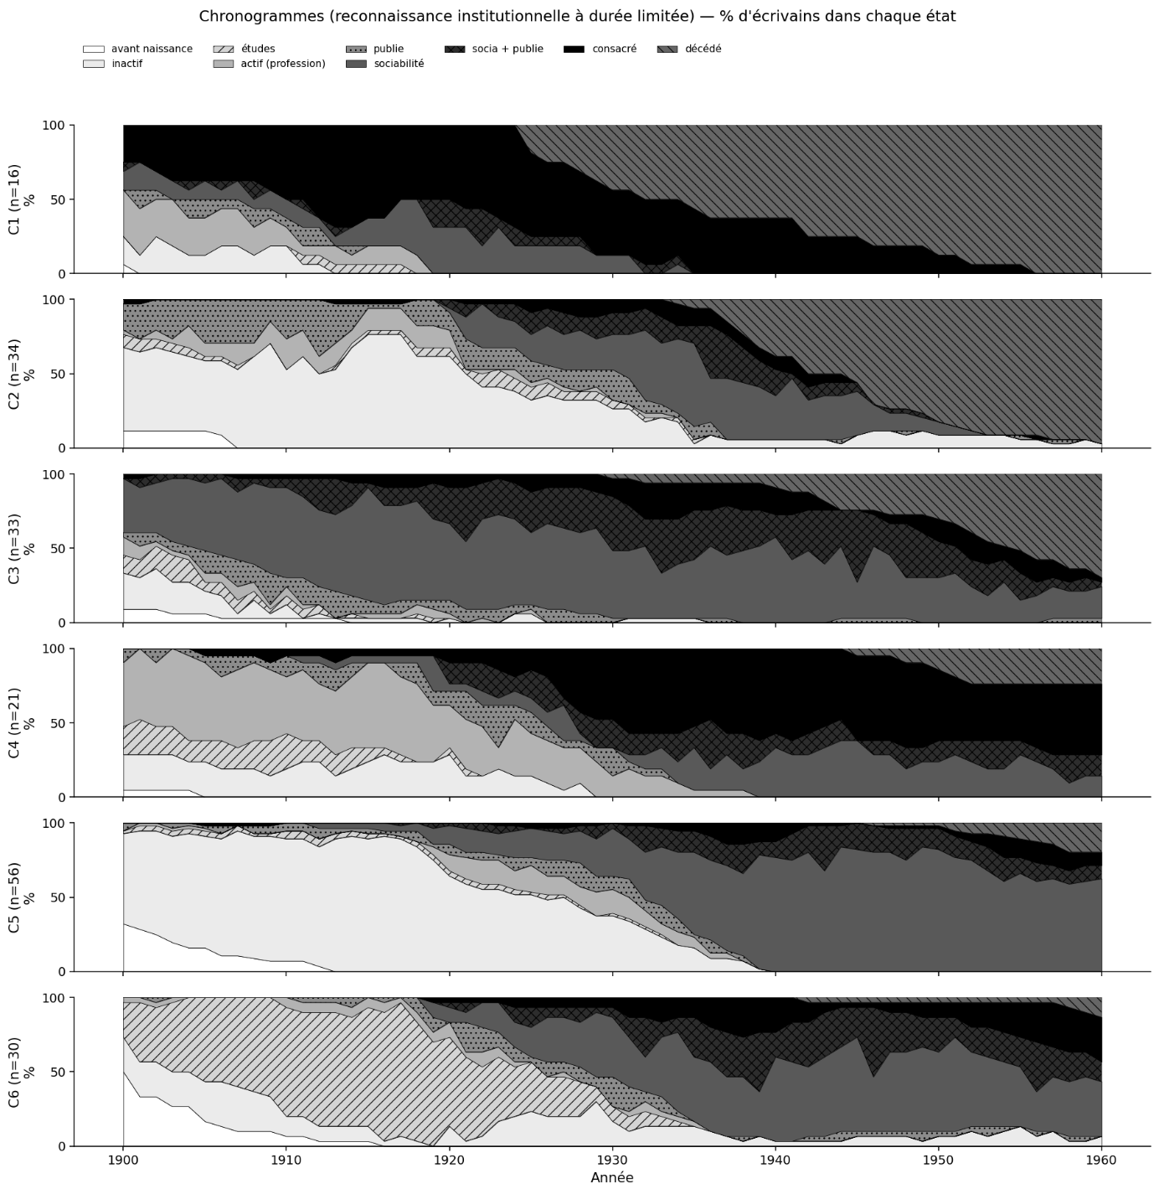
Figure 3

Les six trajectoires identifiées
Je propose de qualifier ces six classes selon les profils sociolittéraires qu’elles dessinent.
Les classes C1 et C2 rassemblent les aînés consacrés, que la convention autour de la reconnaissance distingue selon la nature de celle-ci. La classe C1 (n = 16 ; médiane de naissance : 1864) regroupe les aînés à reconnaissance permanente, dont le prix Nobel, triennal ou quinquennal de littérature maintient dans l’état C jusqu’à leur décès :Maurice Maeterlinck, Georges Eekhoud, Iwan Gilkin, Albert Giraud, Hubert Krains, Pierre Broodcoorens, Henry Carton de Wiart. Ces héritiers de la grande génération symboliste de 1880 forment le premier quadrant de l’AFC de mon article de 2009. La classe C2 (n = 34 ; médiane de naissance : 1876) regroupe les aînés à la reconnaissance intermittente : leur reconnaissance repose sur des prix « ordinaires » dont les fenêtres de cinq ans s’éteignent entre les distinctions, et la chronologie de leur état C alterne avec des phases M ou S. On y trouve notamment Franz Ansel, Albert Counson, Léopold Courouble et Joseph Conrardy.
Les classes C3 et C4 dessinent les deux trajectoires-types de reconnaissance institutionnelle de l’entre-deux-guerres. La classe C3 (n = 33 ; médiane de naissance : 1878) regroupe les écrivains de la génération GEN3 dans ma thèse : études prolongées, entrée dans une carrière professionnelle, sociabilité dans les années 1920-1930, reconnaissance intermittente à partir des années 1930 — Pierre Bourgeois, Gustave Charlier, Paul Crockaert, Paul Colin, Henri Davignon. C’est dans cette classe que la proportion de femmes est la plus élevée (15 %, contre 9 % au sein du corpus) ; j’y reviendrai dans le commentaire de la régression. La classe C4 (n = 21 ; médiane de naissance : 1888) regroupe les écrivains nés entre 1890 et 1904, dont la reconnaissance arrive plus tardivement, à partir des années 1930-1945 : Roger Avermaete, Charles Bernard, Lucien Christophe, Fernand Crommelynck, Michel de Ghelderode.
La classe C5 (n = 56 ; médiane de naissance : 1897) dessine, à l’opposé, la trajectoire des écrivains actifs dans les sociabilités littéraires. Elle regroupe deux profils que la fonction occupée dans les lieux permet de différencier : des animateurs effectifs qui fondent ou dirigent leurs lieux — Émile Lempereur (Action littéraire interprovinciale wallonne), Pierre Hubermont (Groupe du Lundi), Pierre-Louis Flouquet (Journal des Poètes), Marie Howet (Académie luxembourgeoise) —, et des participants qui y figurent comme membres ou signataires : Francis André, Hélène Burniaux, Victor Bourgeois, ainsi que les surréalistes belges (Goemans, Valentin, Havrenne) dont l’engagement passe par la signature collective de manifestes.
Cette classe C5 totalise à elle seule 56 écrivains, soit près de 30 % du corpus. La catégorie des « animateurs de la vie littéraire », théorisée à partir des indices de centralité dans le réseau de sociabilité, se trouve confirmée dans son existence collective, mais du fait de cette massification, la qualification doit être nuancée. La centralité repère la position dans les lieux sans préjuger des rôles. Le champ « qualité » de la base CIEL révèle que C5 n’est pas homogène : 13 écrivains (23 %) y figurent comme animateurs effectifs (fondateur, président, directeur, secrétaire perpétuel ou général, administrateur, instigateur), tandis que 43 (77 %) n’y figurent que comme participants (qu’on pourrait qualifier d’« animés ») (membres, signataires, collaborateurs) — distinction qui mérite une enquête qualitative spécifique.
Reste la classe C6 (n = 30 ; médiane de naissance : 1900), qui rassemble les jeunes émergents : appartenance à la génération 4 tardive et au début de génération 5, études prolongées jusqu’aux années 1925-1930, montée en sociabilité après 1935, reconnaissance éventuelle après 1945. Ayguesparse, Bodart, Chavée, Closson, Englebert en sont représentatifs. Cette classe annonce les configurations qui s’imposeront dans le sous-champ d’après 1945 et fait apparaître la relève générationnelle au sein du corpus.

Apport de la méthode
L’analyse de séquences ne remplace pas, on s’en doute, l’analyse qualitative des trajectoires. Elle en déplace toutefois l’entrée. Là où l’AFC répond à la question « quelles dispositions sociales coexistent au sein du sous-champ ? », elle répond à la question « quelles formes et quels rythmes prennent les trajectoires dans le temps ? ». Trois apports principaux peuvent être dégagés.
Premièrement, le groupe non consacré actif dans les sociabilités littéraires, jusqu’ici théorisé à partir de quelques cas (Pulings en particulier), trouve son appui empirique dans la classe C5, soit près d’un tiers du corpus : il passe d’une singularité illustrative à une configuration structurelle du sous-champ, qu’il convient toutefois de diviser entre animateurs effectifs et participants aux sociabilités.
Deuxièmement, l’analyse de séquences distingue deux trajectoires reconnues institutionnellement que l’AFC ne séparait pas. Les aînés à reconnaissance permanente (C1) et les aînés à reconnaissance intermittente (C2) se trouvent en effet superposés dans le premier quadrant de l’AFC de 2009, alors que la chronologie de leurs reconnaissances les distingue : les premiers bénéficient d’un prix Nobel, triennal ou quinquennal de littérature qui les maintient durablement dans un statut consacré, tandis que les seconds enchaînent des prix « ordinaires » dont ils bénéficient de la reconnaissance durant une durée de cinq ans, décidée arbitrairement pour le codage.
Troisièmement, la classe C6 — quoique restreinte — désigne une relève générationnelle dont les trajectoires s’inscrivent dans le sous-champ d’après 1945. Elle invite à prolonger l’analyse au-delà de la coupure de 1940 et à examiner comment ces jeunes émergents redéfinissent les conditions d’entrée dans le champ après la Seconde Guerre mondiale.

Une régression logistique de la reconnaissance institutionnelle

Quels facteurs permettent la reconnaissance institutionnelle en Belgique francophone ?
L’analyse de séquences a fait émerger six configurations chronologiques de carrière, dont quatre convergent vers la reconnaissance institutionnelle (C1 à C4), une décrit des trajectoires où la sociabilité domine (C5) et la dernière (C6) rassemble la relève générationnelle. La méthode décrit les rythmes de ces trajectoires sans fournir d’estimation contrôlée de l’effet propre de chaque facteur. Or j’avais formulé l’hypothèse, depuis les analyses qualitatives de la fin de l’article d’Histoire et Mesure et celles développées par la suite, que le capital relationnel — l’avantage structural retiré par un écrivain de sa position dans le réseau des sociabilités — contribue à la reconnaissance institutionnelle, indépendamment du volume de production et des caractéristiques prosopographiques classiques (sexe, génération, origine géographique).
Comment tester cette hypothèse de manière contrôlée ? La question appelle un modèle statistique qui permette, d’une part, d’estimer la contribution propre de chaque facteur explicatif à la probabilité de reconnaissance institutionnelle et d’autre part, de comparer plusieurs spécifications emboîtées afin de quantifier l’apport spécifique des variables réticulaires. Tel est l’objet de la régression logistique, dont je vais présenter le fonctionnement élémentaire et les résultats obtenus sur les 155 écrivains de l’entre-deux-guerres insérés dans le réseau de sociabilité reconstitué.

Principes de la régression logistique
La régression logistique appartient à la famille des modèles linéaires généralisés. Elle se distingue de la régression linéaire ordinaire par la nature de la variable expliquée : binaire (1 = événement présent, 0 = événement absent) plutôt que continue. Dans le cas de cet article, la variable expliquée est l’obtention d’au moins un prix littéraire, distinction académique ou hommage institutionnel au cours de la carrière, repéré au sein de la table « cursus honorum » de la base du CIEL — soit, pour l’ensemble du corpus retenu, 85 écrivains sur 155, ce qui établit la prévalence de ce que je nommerai la reconnaissance institutionnelle à 54,8 %. Il n’est fait aucune distinction entre ces différents prix (ce qui peut être une faiblesse du modèle d’un point de vue qualitatif, mais me semble pouvoir se justifier concernant une approche large de la reconnaissance institutionnelle.
La régression linéaire ne convient pas pour ce type de variable, dans la mesure où elle peut produire des prédictions inférieures à 0 ou supérieures à 1, qui n’ont aucun sens probabiliste. La régression logistique contourne cette difficulté en introduisant une transformation — le logit — qui contraint la prédiction à représenter une probabilité. Cette transformation a une conséquence importante pour l’interprétation : les coefficients estimés ne se lisent plus comme des effets directs sur la probabilité, mais comme des effets sur le logarithme de la cote — la « cote » désignant le rapport entre la probabilité que l’événement se produise et celle qu’il ne se produise pas. Le passage à l’exponentielle des coefficients fournit alors le rapport de cotes (odds ratio), qui constitue le mode standard de présentation des résultats.
Formellement, le modèle s’écrit :
log[p / (1 − p)] = β₀ + β₁ X₁ + β₂ X₂ + … + βₖ Xₖ
où p désigne la probabilité que l’événement (la reconnaissance institutionnelle) survienne, et où les Xⱼ sont les prédicteurs retenus. Les coefficients βⱼ sont estimés par maximum de vraisemblance — il s’agit, parmi toutes les valeurs possibles des paramètres, de retenir celles qui rendent les données observées les plus plausibles. L’exponentielle e^(βⱼ) fournit l’odds ratio (OR, rapport des cotes ou rapport des chances) associé à la variable Xⱼ : un OR supérieur à 1 indique un effet positif, un OR inférieur à 1 un effet négatif, un OR égal à 1 l’absence d’effet.
Plusieurs indicateurs accompagnent l’estimation. La p-valeur de chaque coefficient quantifie la probabilité d’observer un effet aussi grand par pur hasard si la vraie valeur du coefficient était nulle ; on retient classiquement les variables associées à p < 0,05 comme statistiquement significatives. L’intervalle de confiance à 95 % donne la fourchette dans laquelle se situe vraisemblablement la vraie valeur de l’OR. Une série d’indicateurs sont nécessaires pour comprendre le calcul : au niveau du modèle global, le critère d’information d’Akaike (AIC) et la statistique du rapport de vraisemblance — comparée à une distribution du χ² — permettent de comparer la qualité d’ajustement de modèles emboîtés. La capacité prédictive est mesurée par l’aire sous la courbe ROC (AUC), comprise entre 0,5 (prédiction aléatoire) et 1 (prédiction parfaite). Il importe enfin de standardiser les variables continues — c’est-à-dire de les ramener à une moyenne nulle et à un écart-type unitaire — afin que les OR associés soient comparables entre eux.

Codage des variables et construction des modèles
La base de données finale comprend 155 écrivains pour lesquels les centralités du réseau de sociabilité ont pu être calculées. La variable expliquée est un indicateur valant 1 si l’écrivain a obtenu au moins une distinction recensée dans la base CIEL au cours de la période 1900-1960, 0 sinon.
Les variables explicatives se répartissent en trois familles. La première — d’ordre prosopographique — comprend (i) le sexe, (ii) la génération sociolittéraire au sens de l’article de 2009 (GEN2 à GEN5 ; la GEN1 et les valeurs manquantes ont été regroupées dans une catégorie de référence, leur effectif étant trop faible pour permettre une estimation séparée), (iii) la région de naissance (Brabant, Flandre, Wallonie, hors Belgique), et (iv) le logarithme du nombre d’œuvres publiées dans l’entre-deux-guerres, qui mesure le volume de production littéraire (la transformation logarithmique permet d’atténuer le poids des très gros producteurs, Simenon en particulier).
La deuxième famille concerne le capital relationnel proprement dit. Trois variables ont été retenues : (i) la centralité d’intermédiarité (betweenness) — qui mesure la propension d’un agent à se trouver sur le plus court chemin entre deux autres agents, et qui capte la fonction d’intermédiarité entre groupes —, (ii) la centralité de vecteur propre — qui mesure l’influence en intégrant celle des voisins —, et (iii) le nombre brut de lieux de sociabilité fréquentés par l’écrivain. Les trois indicateurs présentent une certaine corrélation : je les ai retenus simultanément pour permettre la dissociation des effets.
La troisième famille rassemble des indicateurs d’appartenance aux principaux lieux de sociabilité : l’Académie royale de langue et de littérature françaises de Belgique, le Groupe du Lundi, les Scriptores Catholici et la mouvance surréaliste. Deux autres variables initialement envisagées — l’appartenance au groupe de La Renaissance d’Occident et au PEN Club belge — ont dû être écartées : la table croisée avec la cible (variable expliquée) présentait une cellule vide (aucun membre de ces deux groupes ne se trouvait dans la catégorie « non consacré »), ce qui produit une séparation parfaite et empêche l’estimation des paramètres par ce qu’on nomme maximum de vraisemblance.
Deux modèles emboîtés ont été estimés. Le modèle 1 (M1) ne retient que les variables prosopographiques ; il fournit un modèle de référence vis-à-vis duquel apprécier l’apport spécifique des variables réticulaires. Le modèle 2 (M2) ajoute aux variables de M1 les indicateurs de capital relationnel et les indicateurs d’appartenance aux lieux retenus. La comparaison M1 / M2 permet de quantifier l’apport global du capital relationnel à l’explication de la reconnaissance institutionnelle.

Résultats de la régression logistique
Les deux modèles présentent des qualités d’ajustement comparables. Le modèle 1 obtient un pseudo-R² de 0,159, un AIC de 201,5 et une AUC de 0,757 ; le modèle 2 atteint un pseudo-R² de 0,210, un AIC de 202,6 et une AUC de 0,795. L’apport des variables réticulaires se traduit ainsi par une amélioration de la capacité prédictive (ΔAUC = +0,038) et une légère augmentation de la part de variance expliquée. Le test du rapport de vraisemblance comparant les deux modèles donne χ² = 10,96, df = 7, p = 0,14 — apport collectif non significatif au seuil conventionnel de 5 %. Pourtant, plusieurs coefficients individuels du modèle 2 atteignent la significativité statistique et appellent un commentaire.
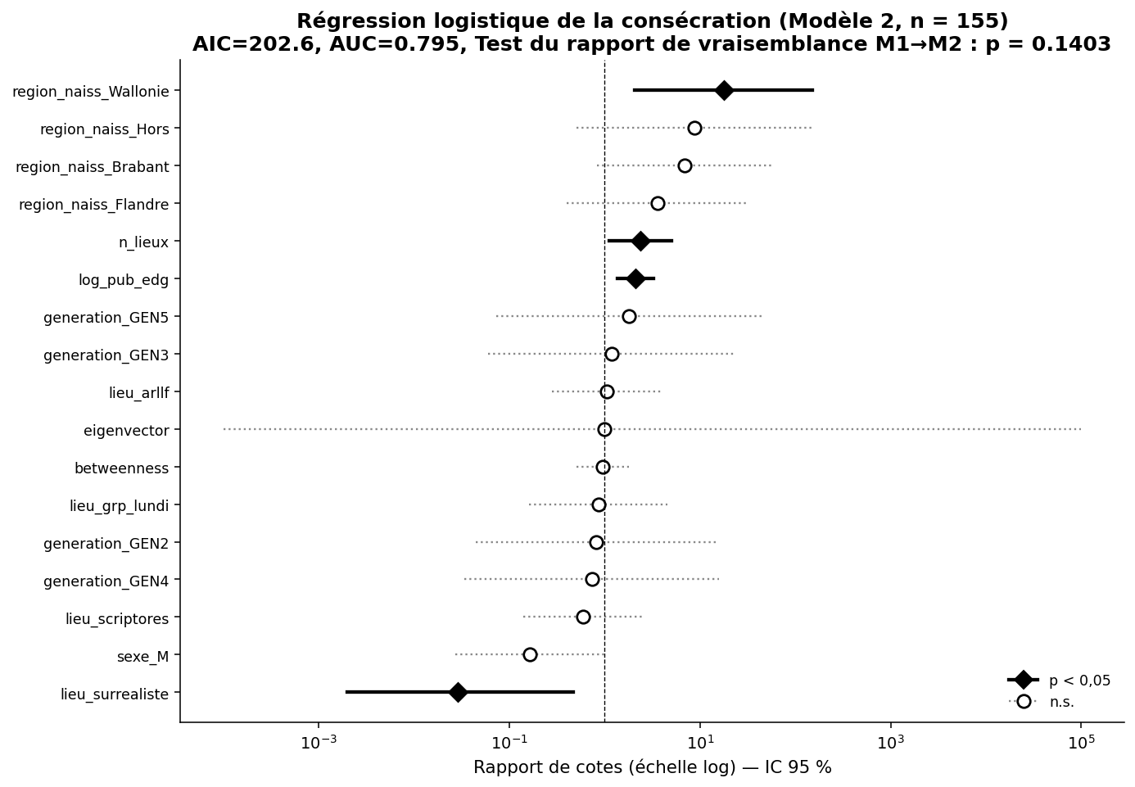
Figure 4
Le coefficient le plus solidement établi est celui du logarithme du nombre de publications entre-deux-guerres : OR = 2,10 (IC 95 % : 1,36 - 3,24 ; p = 0,001). Une augmentation d’un écart-type du volume de production — soit, en valeur originale, le passage approximatif de quatre à seize ouvrages publiés — multiplie par 2,1 la cote de reconnaissance institutionnelle. Le résultat ne surprendra pas : la production littéraire constitue la condition élémentaire de l’inscription dans le sous-champ ; elle constitue aussi le matériau premier sur lequel s’exerce le jugement des instances de reconnaissance. Ce constat bat en brèche l’idée d’une reconnaissance institutionnelle sans œuvre : même si je postule que le capital relationnel joue un rôle crucial, il faut malgré tout publier pour exister comme littérateur (contrairement à ce que la thèse de l’animateur sans œuvre laissait imaginer), et multiplier les œuvres augmente la cote d’une reconnaissance potentielle.
Plus instructif est l’effet du nombre de lieux de sociabilité fréquentés : OR = 2,38 (IC 95 % : 1,13 - 5,04 ; p = 0,023). L’augmentation d’un écart-type de ce comptage — soit, ici, environ deux lieux supplémentaires — multiplie par 2,4 la cote de reconnaissance institutionnelle, indépendamment du volume de publications et des caractéristiques prosopographiques. Cet effet propre du capital relationnel valide quantitativement l’hypothèse formulée qualitativement dans l’article de 2009 : la fréquentation des lieux de sociabilité contribue à la reconnaissance institutionnelle au-delà de ce que justifierait la seule production d’œuvres.
Néanmoins, dès lors que le nombre brut de lieux fréquentés est introduit dans le modèle, les deux centralités fines — d’intermédiarité et de vecteur propre — n’apportent plus d’effet propre statistiquement significatif sur la probabilité de reconnaissance institutionnelle. Dit autrement : c’est la quantité brute de lieux fréquentés qui prédit la reconnaissance institutionnelle, non la position structurale fine occupée dans le réseau de ces lieux. L’analyse réticulaire a permis d’identifier qualitativement, dans l’article de 2009, des configurations exceptionnelles — celle de Franz Hellens, en particulier, dont la position d’intermédiaire entre groupes faiblement connectés constitue une stratégie réticulaire identifiable. Ces configurations exceptionnelles ne se traduisent toutefois pas en un effet moyen significatif sur la reconnaissance institutionnelle : ce qui compte, en moyenne et sur l’ensemble du corpus, c’est moins la finesse de la position structurale que la quantité brute de lieux fréquentés. La nuance n’invalide pas la lecture qualitative ; elle en circonscrit la portée généralisable.
Deux autres coefficients méritent d’être relevés. L’appartenance à la mouvance surréaliste est associée à un OR de 0,029 (IC 95 % : 0,002 - 0,469 ; p = 0,013) : les écrivains du groupe ont une cote de reconnaissance institutionnelle divisée par environ trente-quatre par rapport aux non-surréalistes. La marginalisation institutionnelle des surréalistes belges, repérée qualitativement par leur isolement sur le graphique du réseau des lieux, se trouve ainsi quantitativement étayée. Ce constat montre aussi que la reconnaissance institutionnelle n’est pas le chemin vers la consécration tel que nous l’entendions, François Provenzano et moi, dans notre article de 2010. Il peut y participer pour le versant ARLLF, mais n’est pas généralisable, et comme je l’expose à la note 10, il n’est pas automatique même pour les académiciens. Sur le temps long, les surréalistes (notamment en tant que mouvement collectif) bénéficient d’une consécration bien plus importante que le reste des littérateurs belges de l’époque. Ce que je repère ici via les prix et autres distinctions est de l’ordre de la reconnaissance institutionnelle de l’époque, comme posé en postulat. Inversement à cette dynamique surréaliste pénalisante pour la reconnaissance institutionnelle immédiate, le coefficient de la région de naissance « Wallonie » atteint un OR de 17,7 (IC 95 % : 2,06 - 152 ; p = 0,009) — effet positif important, dont l’amplitude doit toutefois être interprétée avec prudence : la catégorie de référence (origine non classée) a un effectif réduit, ce qui produit des intervalles de confiance larges.
Enfin, le coefficient associé au sexe masculin (OR = 0,16 ; IC 95 % : 0,03 - 1,00 ; p = 0,050) suggère, à profil prosopographique égal, une cote de reconnaissance institutionnelle plus faible pour les hommes que pour les femmes. Le résultat doit être pris avec prudence : les femmes du corpus de l’entre-deux-guerres, par leur faible effectif (9 % de l’ensemble), sont potentiellement le fruit d’une forte sélection en amont, dues aux sources dépouillées, qui invisibiliseraient les femmes écrivaines ; celles qui ont intégré la base ont donc des caractéristiques particulières — production, réseau, visibilité ? — qui les distinguent d’autres écrivaines non repérées. Le coefficient ne mesure ainsi pas une discrimination positive en faveur des femmes, mais bien l’effet de cette sélection préalable, qui produit une sorte d’élite féminine plus densément consacrée que sa minceur ne le laisserait attendre.
Un dernier graphique peut être utile pour comprendre la pertinence des deux modèles proposés.
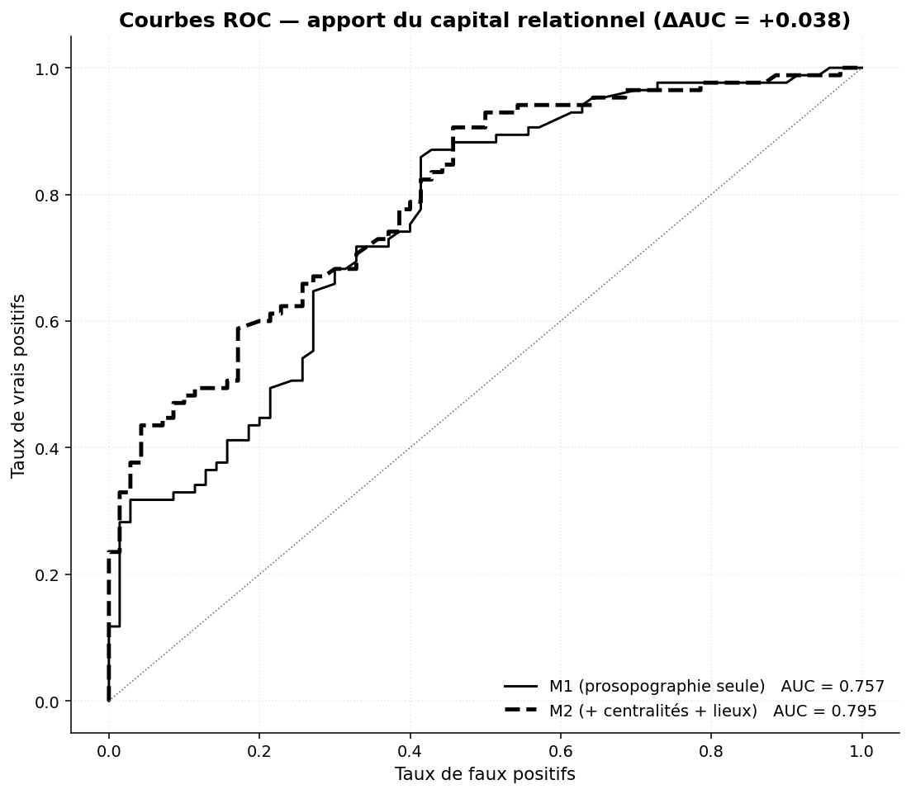
Figure 5
La courbe ROC (figure 5) trace, en faisant varier un seuil de décision, sur l’axe Y, le taux de vrais positifs (ceux bénéficiant d’une reconnaissance institutionnelle qu’on prédit bien) et, sur l’axe X, le taux de faux positifs (non-reconnus qu’on prédit à tort comme reconnus). Une courbe qui « grimpe vite vers le haut-gauche » est un bon modèle, là où la diagonale correspond à un tirage au hasard. Enfin, toujours sur ce graphique, le AUC (« Area Under the Curve ») est, comme son nom anglais l’indique, la surface sous la courbe. Les valeurs sont corrélées à la qualité du modèle : une AUC de 0,5 correspond à un modèle aussi mauvais qu’une pièce truquée, un AUC de 0,75 est un modèle correct, 0,9 renvoie à un excellent modèle et 1,0 à un modèle parfait. Avec des AUC de 0,757 pour le modèle 1 seulement prosopographique et 0,795 pour le deuxième modèle, ils renvoient à des modélisations correctes, mais loin d’être parfaites. Il reste 20 % de la variance dont les variables disponibles ne rendent pas compte (hasard de la critique, calendrier des prix, événements ponctuels).

Apport de la méthode
La régression logistique apporte trois résultats principaux à l’analyse du sous-champ littéraire belge francophone de l’entre-deux-guerres. Premièrement, elle confirme empiriquement, en contrôlant l’effet de la production littéraire et des caractéristiques prosopographiques, l’effet propre du capital relationnel sur la probabilité de reconnaissance institutionnelle. Deuxièmement, elle nuance la portée des indicateurs de centralité fine : c’est le nombre brut de lieux fréquentés, et non la sophistication de la position structurale, qui pèse en moyenne dans l’accès à la reconnaissance institutionnelle. Ce serait donc le capital social au sens bourdieusien plus que le capital relationnel tel que je l’ai défini qui joue un rôle crucial. Les cas particuliers — Hellens et les intermédiaires identifiés qualitativement — demeurent éclairants du point de vue interprétatif, mais ils ne se traduisent pas en tendance moyenne quantifiable. Troisièmement, la méthode quantifie la marginalisation institutionnelle des surréalistes, qui se trouvait jusqu’ici établie de façon qualitative.
Plusieurs limites doivent être mentionnées. La cible binaire « reconnu / non reconnu » regroupe sous une même valeur un banquet en l’honneur d’un écrivain et l’obtention d’un prix mineur, ce qui dilue la finesse des distinctions institutionnelles. L’effectif retenu (n = 155) reste modeste, ce qui se traduit par des intervalles de confiance larges sur plusieurs coefficients. Le modèle est statique : il ignore la dimension chronologique que l’analyse de séquences avait justement permis de restaurer, et il n’isole pas l’effet d’une trajectoire-type particulière sur la reconnaissance institutionnelle. Enfin, l’apport collectif des variables réticulaires — mesuré par le rapport de vraisemblance — n’atteint pas la significativité au seuil conventionnel : la robustesse de la conclusion repose sur la significativité individuelle de la variable « nombre de lieux », non sur celle du bloc explicatif élargi. Une extension possible consisterait à introduire, dans une troisième spécification du modèle, l’appartenance aux six classes de trajectoire issues de l’analyse de séquences ; si cette appartenance ajoutait un pouvoir explicatif significatif à la régression, on aurait là une indication que la forme chronologique de la trajectoire, et pas seulement les éléments saillants de la position sociolittéraire, contribue à la reconnaissance institutionnelle. Je rends accessible les données, les calculs et le déroulé méthodologique dans un dépôt institutionnel, afin de permettre à toute personne intéressée de reproduire ou prolonger ces travaux.

Conclusion sur les aspects sociolittéraires
Les deux analyses qui précèdent — l’analyse de séquences et la régression logistique — déplacent la question prosopographique d’un cran. Là où l’analyse factorielle multiple décrivait les polarités structurant le sous-champ littéraire belge francophone de l’entre-deux-guerres, les méthodes mobilisées ici la complètent par une attention soutenue à la dimension temporelle des trajectoires d’une part, à l’effet propre du capital relationnel sur la reconnaissance institutionnelle d’autre part. Le travail méthodologique ne se substitue toutefois pas à l’enquête d’histoire sociale du littéraire ; il en redéfinit les questionnements et pointe les endroits « où creuser ». En désignant des configurations remarquables — celles qui confirment les hypothèses d’ensemble comme celles qui les déjouent —, il met en lumière des cas individuels dont l’examen biographique reste à mener. Trois ensembles de cas appellent, à mon sens, une enquête qualitative spécifique.

Les reconnaissances institutionnelles manquées
La régression logistique a fait apparaître sept écrivains dont le profil sociolittéraire — volume de production, nombre de lieux de sociabilité fréquentés, caractéristiques prosopographiques — prédit, avec une forte probabilité, l’accès à la reconnaissance institutionnelle, et qui pourtant ne l’ont pas obtenue : René Meurant, Louis Delattre, Francis André, Omer Englebert, Georges Rency, Georges Laport et Arnold Goffin. Louis Delattre — médecin, romancier, a publié plus de vingt volumes dans l’entre-deux-guerres — n’a reçu aucun prix institutionnel majeur durant la période ; Francis André, poète wallon engagé, présente un volume de production supérieur encore et se retrouve rangé dans la classe des modernistes tardifs sans reconnaissance. Or ce que la régression ne dit pas, mais que l’enquête biographique permettrait de tester, c’est la part jouée par le positionnement régional, l’orientation esthétique ou les engagements politiques dans ces non-reconnaissances : distance au centre bruxellois, inscription dans la littérature dialectale wallonne, engagement politique ou social qui « rapporte » moins — autant d’hypothèses dont le modèle statique de la régression ne rend pas compte, mais que l’attention à ces cas désignés permet de formuler.

Les animateurs sans capital symbolique : pour une typologie qualitative
L’analyse de séquences a confirmé l’existence collective de la catégorie des « animateurs de la vie littéraire » théorisée dans mon article de 2009 puis dans ceux de 2014 et 2015 : la classe C5 totalise 56 écrivains, soit près de 30 % du corpus. La division en deux catégories par les rôles joués dans les lieux de sociabilité — 13 animateurs effectifs, 43 participants — appelle deux niveaux d’enquête. Au premier niveau, les participants doivent-ils être lus comme des animateurs réels que la base sous-documente — la trajectoire des surréalistes belges en constitue le cas-limite — ou comme des écrivains qui « font corps » avec le sous-champ sans en être à l’initiative ? Dans un second temps, on pourrait, au sein même des animateurs effectifs, distinguer une typologie attentive aux incarnations de la fonction : animateurs-leaders, animateurs-passeurs, animateurs-orchestrateurs d’une revue à existence brève ou animateurs-érudits dont la fonction d’autorité s’exerce hors des instances de reconnaissance formelle. Cette typologie reste à construire.

Les reconnaissances surprises et la dimension chronologique élargie
À l’opposé, quatre écrivains accèdent à la reconnaissance alors que leur profil ne le laissait pas attendre : Maria van den Steen de Jehay, Marcel Havrenne, Bob Claessens, Paul Colinet. Plusieurs hypothèses peuvent rendre compte de ces reconnaissances a priori improbables. La première relève de la chronologie : la reconnaissance institutionnelle peut survenir bien après la fin de la période de l’entre-deux-guerres, et le caractère statique de la régression masque les trajectoires de reconnaissance tardive — Marcel Havrenne, par exemple, n’accède à une reconnaissance critique qu’à partir des années 1950, dans le sillage du groupe Phantomas. La deuxième touche à la nature des distinctions retenues : la base CIEL agrège sous un même indicateur de reconnaissance institutionnelle des prix institutionnels majeurs et des hommages plus modestes — locaux, catégoriels ou commémoratifs —, dont les logiques d’attribution diffèrent sensiblement. La troisième, enfin, concerne les dimensions non capturées par la base : réseaux familiaux, alliances conjugales, soutiens éditoriaux personnalisés, qui peuvent jouer un rôle déterminant dans certaines trajectoires sans laisser de trace dans les enregistrements prosopographiques. Ici encore, l’examen au cas par cas permettrait seul d’identifier la combinaison de mécanismes à l’œuvre.
L’apport principal des méthodes mobilisées dans cet article ne tient donc pas, on l’aura compris, à une quelconque substitution de la mesure statistique au jugement de l’historien. Il tient à la désignation d’un programme d’enquête : la quantification a permis d’isoler, au sein du corpus de 193 écrivains, un petit nombre de cas remarquables dont la singularité tient soit à la cohérence exemplaire de leur trajectoire, soit à leur écart à la régularité moyenne. Dans les deux cas, ces désignations ne valent qu’à charge pour l’historien d’en mener l’examen détaillé. L’articulation entre description statistique et enquête monographique, loin de s’opposer comme deux régimes hétérogènes, gagne dès lors à être pensée comme un double mouvement : la statistique identifie les cas dignes d’enquête, l’enquête éclaire les configurations dont la statistique a pointé l’existence.

Pour le présent article, j’ai utilisé Claude Code d’Anthropic.
Sur la question de la consécration en Belgique francophone, voir Björn-Olav Dozo et François Provenzano, « Comment les écrivains sont consacrés en Belgique », COnTEXTES, 7 | 2010. https://doi.org/10.4000/contextes.4637. Dans cet article, nous isolions deux scènes consécratoires, l’ARLLF et les groupes surréalistes belges, qui répondaient à des logiques institutionnelles différentes. Pour éviter la contradiction avec ces scènes consécratoires et mieux rendre raison de ce que j’observe réellement lors de l’examen de la régression logistique, j’ai choisi de nommer cette variable la reconnaissance institutionnelle.
Björn-Olav Dozo, « Sociabilités et réseaux littéraires au sein du sous-champ belge francophone de l’entre-deux-guerres », in Histoire et Mesure, XXIV (2009), nᵒ 1, https://doi.org/10.4000/histoiremesure.3887.
Andrew Abbott, « Sequence Analysis: New Methods for Old Ideas », Annual Review of Sociology, vol. 21, 1995, p. 93-113.
Laurent Lesnard and Thibaut de Saint Pol, « Introduction aux méthodes d’appariement optimal (Optimal Matching Analysis) », Bulletin de méthodologie sociologique, 90 | 2006, p. 5-25, http://journals.openedition.org/bms/638 et Laurent Lesnard, « Setting Cost in Optimal Matching to Uncover Contemporaneous Socio-Temporal Patterns », Sociological Methods & Research, vol. 38, n° 3, 2010, p. 389-419. Une synthèse française peut aussi être mise en avant : Nicolas Robette, Explorer et décrire les parcours de vie : les typologies de trajectoires, Paris, Ceped, coll. « Les Clefs pour », 2011.
Voir Björn-Olav Dozo, « Les animateurs de la vie littéraire en Belgique francophone : de leur rôle interne à leur position de médiateur transnational », in Des littératures périphériques, Presses universitaires de Rennes, 2014 et Björn-Olav Dozo, « Pour un repérage systématique des animateurs de la vie littéraire. Le cas de Gaston Pulings : faits historiques et figuration littéraire », in Animateur d’art, Musées royaux des beaux-arts de Belgique, 2015.
Le sous-corpus retenu pour la régression compte 155 individus, contre 193 pour l’ensemble du corpus de l’entre-deux-guerres. La différence tient à la construction du réseau de sociabilité dont sont issues les variables de centralité utilisées comme prédicteurs : je n’ai retenu que les lieux fréquentés par au moins trois écrivains du corpus, considérant qu’un lieu à un membre ne produit aucune arête dans la projection bipartite et qu’un lieu à deux membres ne fournit qu’une co-appartenance dont la valeur indicative reste fragile. Ce seuil exclut 38 écrivains, et garantit que chacun des 35 lieux retenus constitue un véritable collectif. Le choix du seuil reste discutable, mais 3 offrent un équilibre entre bruit dans le graphe (si on l’abaisse) et perte d’écrivains (si on l’augmente).
Une vérification empirique a été menée pour écarter le risque d’une circularité entre la variable indépendante « appartenance à l’ARLLF » (variable réticulaire) et la variable dépendante « reconnaissance institutionnelle », qui inclut les prix décernés par l’Académie. Sur les 31 récipiendaires d’un prix ARLLF dans le corpus, 22 (71 %) ne sont pas membres de l’Académie ; le test du χ² d’indépendance entre les deux variables ne rejette pas l’hypothèse nulle (p = 0,83). Les deux dimensions sont donc empiriquement indépendantes dans le corpus, et la coexistence de la variable « lieu_arllf » dans les prédicteurs et des prix ARLLF dans la cible ne crée pas de circularité statistique détectable.
Adresse du dépôt : https://gitlab.uliege.be/BO.Dozo/textyles-ciel-2026.

